

プレスリリース 2016/4/26
肉メディア.com/ステージグループ

日本食を知りたい世界の肉ファンへ！「肉メディア.com」にて日本の“美味しい肉食”を文化から食べ方まで紹介する、インバウンド向け記事を配信スタート。第一弾は浅草の老舗すき焼き専門店「ちんや」六代目が監修する『SUKIYAKI』特集。

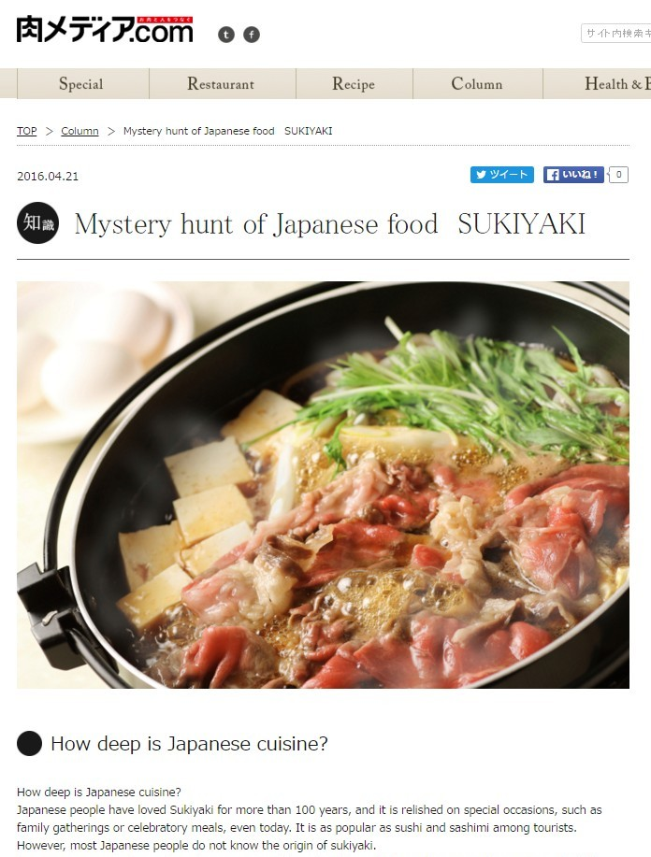

「肉メディア.com」（運営：ステージグループ／東京都千代田区）では、インバウンド（訪日外国人旅行）向けの記事配信を本日よりスタートしました。有識者、料理家を監修につけ、日本の食文化を独自記事にて配信する、全世界の肉ファンをターゲットとした新しい特集です。

＜背景と概要＞
増加し続ける訪日旅行者には、日本食を楽しみに来日する観光客が多いと言われています。特に和牛をはじめとした牛肉料理は根強い人気ですが、いっぽうで外食店では、同じメニューなのに店によって味付けや調理法が違うのはなぜなのか、どうやって注文するのがベストなのかが分からないなど、訪日旅行者が疑問に思うことも増加中。日本食を美味しく食べたい訪日旅行者は、より詳しい日本の食文化情報を求めているといえます。

「肉メディア.com」では、そのような食にこだわる訪日旅行者のために、肉料理や和牛をとおして伝える日本の文化、食のマナー、伝統料理などを英語と日本語で紹介。有識者や料理家を監修に加え、本格的なインバウンド向け日本食特集を連載いたします。単なる店舗紹介やメニュー紹介だけではない、『肉メディア.com』ならではの情報量が強みです。
■特集ページ第一弾
『Mystery hunt of Japanese food SUKIYAKI』 ２０１６年４月２６日公開
肉メディア.com （ http://www.nikumedia.com/ ）
特集内容
・How deep is Japanese cuisine
・Secret of an origin of sukiyaki

訪日旅行者に人気のある日本の肉料理といえば、やはり「すき焼き」。浅草の老舗店へも、毎日のように、様々な国からの訪日旅行者が、日本の伝統料理「すき焼き」を求めて訪れています。
その「すき焼き」、どうしてこの料理名になったのか、なぜ地域で食べ方が違うのか、なぜ卵をつけて食べるのかなど日本人にとっても謎の多い料理。このたび『肉メディア.com』では訪日旅行者のための「すき焼き」特集を実施することで、日本食の伝統文化を伝え、訪日旅行者が「すき焼き」をより深く味わうための情報源として役立てていただきます。

『Mystery hunt of Japanese food SUKIYAKI』の監修は、浅草の老舗すき焼き専門店ちんや六代目 住吉史彦氏。
特集記事は訪日旅行者だけでなく、日本人にも楽しめる連載となっていいます。
（英語版・日本語版で配信）

＜コンテンツ提供も開始いたします＞
インバウンド向けメディア、媒体への情報提供も行っております。
食や文化についてのコンテンツを、提携いただいたメディアへご提供することが可能です。
提携媒体については当社にお問い合わせください。日本語・英語記事共に随時受け付けております。

▼メディア名称：肉メディア.com
公式サイト： http://www.nikumedia.com/
公式FaceBookページ： https://www.facebook.com/nikumedia
公式Twitter: https://twitter.com/nikumedia
＜今後の展開＞
「肉メディア.com」はお肉を切り口としたオリジナル記事を発信する情報ポータルサイトです。
お肉ファンが集まる国内随一の存在であり続けることを目指し、肉好きだけでなく食や健康に対して興味を持つ全ての人々へ、有益な情報を配信していく方針。また定期的に後継者問題を始めとする牧場への支援、食肉業界・飲食業界を盛り上げるための支援活動を続けていきます。
■運営会社
STAGE GROUP （ ステージグループ ）/株式会社バックステージ
URL http://stagegroup.jp/
代表取締役社長 井上 英樹 創業 2005年4月1日 代表受付:03-3263-0219
本社 東京都千代田区三崎町2-4-1 TUG-I ビル3F・5F 拠点 東京、名古屋、大阪、ベトナム
----------------------------------------------------------------
【本件に関するお問い合わせ先】
企業名：ステージグループ（株式会社バックステージ） 広報ＰＲ：伊藤麻衣子TEL：03-3263-0219

